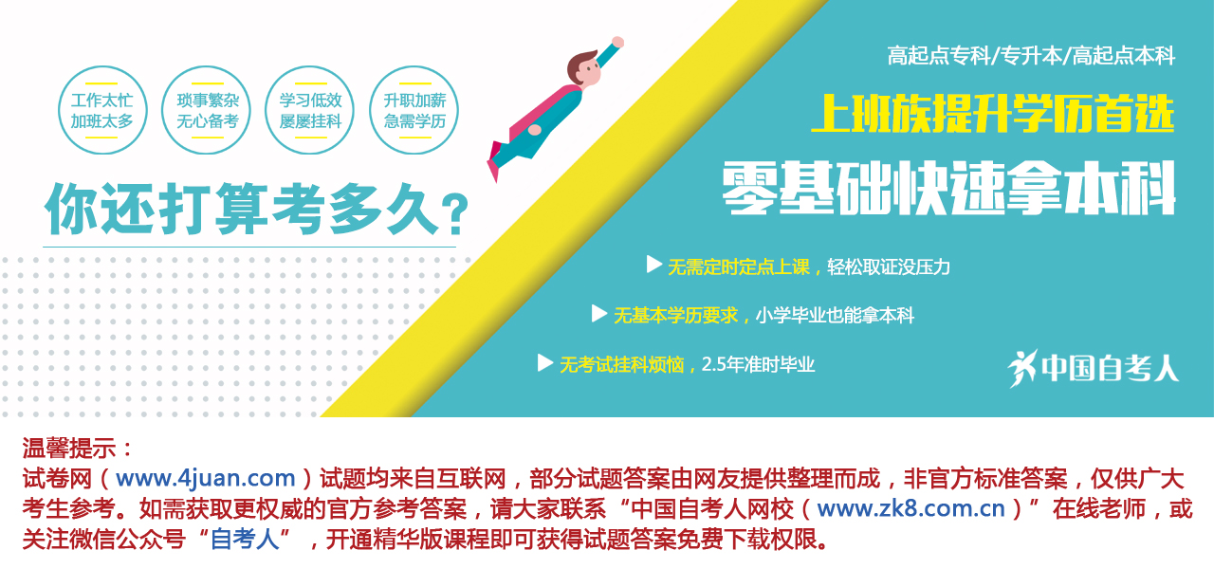

浙江省2002年4月高等教育自学考试
中药药剂学试题
课程代码：03044
一、填空题(每空1分，共15分)
1.膜剂按膜的构成分类可分为单层膜剂、______、______。
2.气雾剂由药物与附加剂、______、______、______四部分组成。
3.药物剂型选则要符合“三效、三小、五方便”，“三效”是指______、______、______。
4.散剂的制备一般应通过粉碎、______、______、______、质量检查、包装等工序。
5.胶丸的制备方法分______、______两种。
6.输液的配液方法可分为______、______两种。
二、单项选择题(在每小题的四个备选答案中，选出一个正确答案，并将正确答案的序号填在题干的括号内。每小题1分，共20分)
1.下列关于药剂学的配伍变化中，不属于化学的配伍变化的是( )
A.产生浑浊或沉淀 B.变色
C.产生气体 D.液化
2.已知某药物属一级反应分解，在25℃时K=0.000077天⁻¹，则其$t_{\frac{1}{2}}$25℃为( )
A. 10000天 B. 1000天
C. 9000天 D. 3000天
3.制备胶剂的过程中，加冰糖的目的是( )
A.沉淀泥砂杂质 B.降低粘度
C.增加粘度 D.增加透明度和硬度
4.生产某一片重为0.25g的药品50万片，需多少干颗粒( )
A. 200kg B. 500kg
C. 250kg D. 125kg
5.可作片剂的肠溶衣物料的是( )
A.液体石蜡 B.甘油明胶
C.虫胶 D.乙醇
6.用于一般性药物制备大蜜丸用( )
A.嫩蜜 B.中蜜
C.老蜜 D.生蜜
7.以水溶性强的基质制备滴丸时，应选用下列哪种冷却剂?( )
A.水 B.乙醇
C.煤油与乙醇的混合物 D.液体石蜡
8.下列宜制成软胶囊剂的是( )
A. O/W乳剂 B.芒硝
C.鱼肝油 D.药物醇溶液
9.下列哪个不作为栓剂的基质( )
A.甘油明胶 B.石蜡
C.可可豆脂 D.聚乙二醇类
10.以下吸水性最好的软膏基质是( )
A.石蜡 B.植物油
C.凡士林 D.羊毛脂
11.水溶液，油溶液、混悬液及中药注射剂，剂量在5ml以下，供( )
A.静脉注射 B.脊椎腔注射
C.肌肉注射 D.皮下注射
12.药物以分子状态分散于液体分散媒中，为何种液体制剂( )
A.溶液型 B.胶体溶液型
C.乳浊型 D.混悬型
13.下列关于表面活性剂毒性按大小顺序的排列中，正确的是( )
A.阴离子型>阳离子型>非离子型
B.阳离子型>非离子型>阴离子型
C.阴离子型>非离子型>阳离子型
D.阳离子型>阴离子型>非离子型
14.稠浸膏含水量每100g约为( )
A. 5g B. 15g
C. 30g D. 50g
15.下列适用于颗粒进行流化干燥的方法是( )
A.减压干燥 B.冷冻干燥
C.沸腾干燥 D.鼓式干燥
16.在粉碎目的的论述中，错误的是( )
A.增加表面积，有利于有效成分的溶出
B.减缓药材中有效成分的浸出
C.便于调配与服用
D.有利于制备各种药物剂型
17.凡士林应选用什么方法灭菌( )
A.湿热灭菌 B.滤过除菌
C.干热空气灭菌 D.紫外线灭菌
18.热压灭菌用( )
A. 250℃，半小时以上 B. 60-80℃，1小时
C. 100℃，45分钟 D. 115℃，30分钟，表压68.65kPa
19.有关调配处方的审方过程中，错误的为( )
A.审查病人姓名、年龄、性别 B.医师是否签名
C.药品是否清楚，剂量是否妥当 D.若发现疑问，审方者应更改处方
20.可以不经医师处方公开销售的为( )
A.方剂 B.成药
C.制剂 D.药品
三、多项选择题(在每小题的五个备选答案中，选出二至五个正确的答案，并将正确答案的序号分别填在题干的括号内，多选、少选、错选均不得分。每小题2分，共10分)
1.影响乳剂稳定性的因素有( )
A.乳化剂的性质 B.分散相的浓度 C.乳化剂的用量
D.粘度 E.温度
2.下列关于注射剂的特点叙述正确的有( )
A.药效迅速作用可靠 B.适用于不宜口服的药物
C.可发挥定向、定位的药效 D.使用方便
E.对设备要求低、制备工艺简单
3.以下可用塑制法制备的有( )
A.蜜丸 B.水丸 C.糊丸
D.浓缩丸 E.胶丸
4.可作为片剂的润湿剂或粘合剂的有( )
A.水 B.聚乙烯吡咯烷酮 C.炼蜜
D.碳酸氢钙 E.滑石粉
5.关于β-环糊精包合物的作用特点，叙述正确的有( )
A.增加药物的稳定性 B.产生靶向性 C.液体药物粉末化
D.调节释药速度 E.对药物的生物利用度无影响
四、名词解释(每小题3分，共15分)
1.生物利用度
2.颗粒剂
3.昙点
4.碘值
5.触变胶体
五、简答题(每小题5分，共20分)
1.简述片剂的润湿剂与粘合剂的异同点。
2.简述蜜丸的制备工艺过程。
3.简述栓剂药物吸收途径。
4.简要说明植物药材的浸提原理。
六、计算或论述题(每小题10分，共20分)
1.试述中药注射剂的制备工艺流程。(可用图表示)
2.试计算吐温-60 100g和吐温-61 400g混合后的HLB值?
(吐温-60的HLB值为14.9，吐温-61的HLB值为9.6)

浙江省2002年4月高等教育自学考试
中药药剂学试题参考答案
课程代码：03044
一、填空题(每空1分，共15分)
1.多层膜剂 夹心型膜剂
2.抛射剂 耐压容器 阀门系统
3.高效 速效 长效
4.过筛 混合 分剂量
5.压制法 滴制法
6.稀配法 浓配法
二、单项选择题(每小题1分，共20分)
1.D 2.C 3.D 4.D 5.C
6.B 7.D 8.C 9.B 10.D
11.C 12.A 13.D 14.B 15.C
16.B 17.C 18.D 19.D 20.B
三、多项选择题(每小题2分，共10分)
1.ABCDE 2.ABC 3.ACD 4.ABC 5.ACD
四、名词解释(每小题3分，共15分)
1.制剂中主药进入血循环的程度与速度。
2.药材的提取物与适宜辅料或与部分药材细粉混匀，制成的干燥颗粒状剂型
3.某些含聚氧乙烯基的非离子型表面活性剂的溶解度，开始时可随温度的上升而加大，到某一温度后，溶解度急剧下降，溶液变混浊，甚至分层，但冷后又可变澄明。由澄明变浑浊时的温度即称昙点。
4.是表征注射用油质量的一个参数，表示油中脂肪酸不饱合键的多少。
5.有些胶体溶液，(如硬脂酸铝分散于植物油中形成的胶体溶液)，在一定温度下静置时，逐渐变为半固体状溶液，当振摇时，复又变成可流动的胶体溶液。这种胶体溶液称触变胶体。
五、问答题(每小题5分，共20分)
1.(1)这两类赋形剂都是为了使药物细粉能制成颗粒，以便压片。
(2)a.润湿剂是指本身无粘性，但能诱发药物本身的粘性，是液体
b.粘合剂具有粘性，可以是液体或固体
(3)a.润湿剂适用于药物本身具有一定粘性者，如中药浸膏粉或含有粘性药材的细粉
b.粘合剂适用于药物本身没有粘性，或粘性不足者
2.物料的准备→制丸块→制丸条→分粒及搓圆→干燥→整丸
3.(1)通过直肠上静脉，经门静脉进入肝脏，进行代谢后再由肝脏进入大循环。
(2)另一条通过直肠下静脉和肛门静脉，经髂内静脉绕过肝脏进入下腔大静腔，而进入大循环。
4.(1)浸润与渗透阶段
(2)解吸与溶解阶段
(3)浸出成分扩散阶段
六、计算或论述题(每小题10分，共20分)
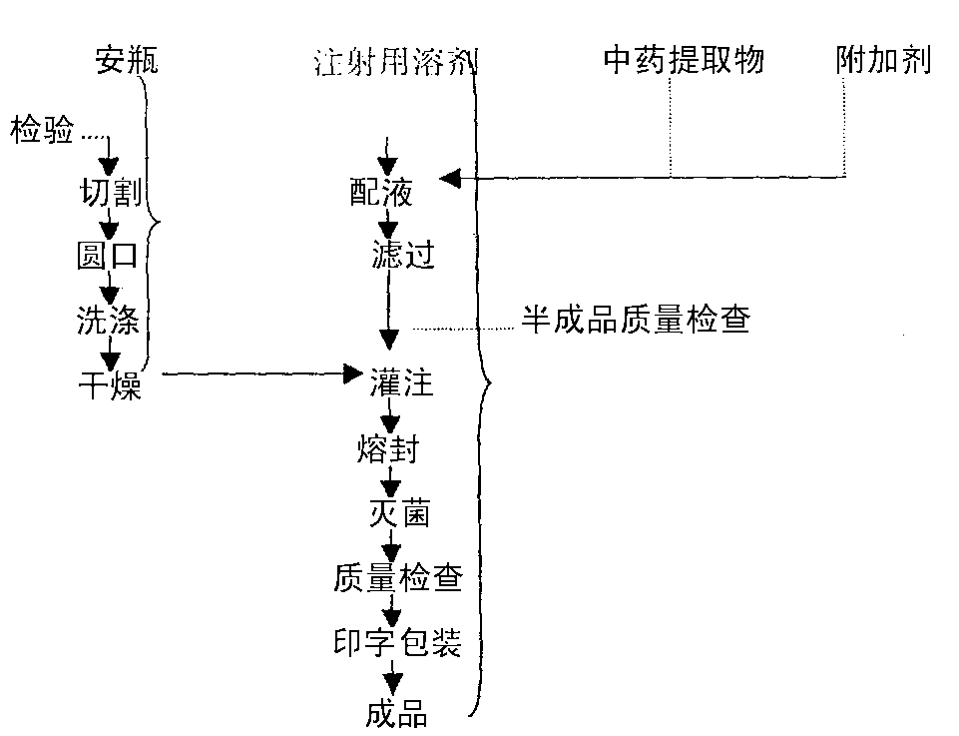
1.
2.$\frac{\text{14}\text{.}9×\text{100}+9\text{.}6×\text{400}}{\text{100}+\text{400}}$=10.66



